MongoDB和Java

Java的MongoDB框架有三个
Hibernate OGM
Spring Data MongoDB
Morphia

简单操作

简单连接
其中主要的内容有
Mongo连接
获取所有数据库
获取指定数据库
获取数据库中的所有表
获取表中的所有数据
获取表中数据条数

package com.yellowcong.demo;

import java.util.List;
import java.util.Set;

import com.mongodb.DB;
import com.mongodb.DBCollection;
import com.mongodb.DBCursor;
import com.mongodb.DBObject;
import com.mongodb.Mongo;
import com.mongodb.util.JSON;

public class Demo1 {

public static void main(String[] args) throws Exception {
//创建mongo的连接
Mongo mongo = new Mongo("127.0.0.1:1000");
//获取所有数据库名称
List<String> dbNames = mongo.getDatabaseNames();

//将所有的数据名打印出来
for(String name:dbNames){
System.out.println(name);
}

System.out.println("\r\r");
//获取指定的数据库
DB db = mongo.getDB("hhxy");
//获取所有集合的名称
System.out.println("获取所有集合数据");
Set<String> tableNames = db.getCollectionNames();
for(String tableName :tableNames){
System.out.println(tableName);
}

//获取集合中的数据
DBCollection users = db.getCollection("user");
//记录条数
System.out.println(users.getCount());

//获取查询的所有数据
DBCursor cursor = users.find();
//获取所有的数据
while(cursor.hasNext()){
DBObject object = cursor.next();
System.out.println(object);
}

System.out.println("\r\rJSON序列化");
String date = JSON.serialize(cursor);
System.out.println(date);
}
}

MongDB 工具

我们可以将对象直接传递过来，然后进行操作
工具包中包含了MongoDB的一些简单的操作进行的封装

数据库集合的管理
数据对象的CURD操作
其中这个配置了一个数据库的db配置
mongo-config.properties
url=127.0.0.1:1000
dbname=hhxy

package com.yellowcong.utils;

import java.io.IOException;
import java.io.InputStream;
import java.util.List;
import java.util.Properties;

import org.bson.types.ObjectId;

import com.mongodb.BasicDBObject;
import com.mongodb.DB;
import com.mongodb.DBCollection;
import com.mongodb.DBCursor;
import com.mongodb.DBObject;
import com.mongodb.Mongo;

public class MongoDBUtils {
private static DB database = null;
static{
try {
InputStream in = MongoDBUtils.class.getClassLoader().getResourceAsStream("mongo-config.properties");
Properties prop = new Properties();
prop.load(in);
//获取里面的数据
String url = prop.get("url").toString();
String dbname = prop.get("dbname").toString();
Mongo mongo = new Mongo(url);
database = mongo.getDB(dbname);
} catch (IOException e) {
// TODO Auto-generated catch block
e.printStackTrace();
}
}
//私有化构造方法
private MongoDBUtils(){}

public static DB getDb(){
return database;
}

/**
* 创建集合对象
* @param collectionName
*/
public static void createCollection(String collectionName){
DB db = getDb();
//当存在集合的情况
if(!db.collectionExists(collectionName)){
db.createCollection(collectionName, new BasicDBObject("key","val"));
}
}

/**
* 删除集合对象
* @param collectionName
*/
public static void dropCollection(String collectionName){
DB db = getDb();
//获取集合
if(db.collectionExists(collectionName)){
DBCollection collection = db.getCollection(collectionName);
collection.drop();
}
}

/**
* 获取表的方法
* @param collectionName 集合的名称
* @return 集合对象 如果 存在就返回DBCollection 如果不存在就返回null
*/
public static DBCollection getCollection(String collectionName){
DB db = getDb();
DBCollection coll = null;
//获取集合
if(db.collectionExists(collectionName)){
coll = db.getCollection(collectionName);
}
return coll;
}

/**
* 插入数据，添加集合的名称和插入的数据对象
* 插入单个数据
* @param collectionName
* @param object
*/
public static void insert(String collectionName,DBObject object){
DB db = getDb();
if(!db.collectionExists(collectionName)){
createCollection(collectionName);
}
DBCollection table = db.getCollection(collectionName);
table.insert(object);
}

/**
* 插入多条数据
* @param collectionName 集合名称
* @param objs List<DBOject>
*/
public static void insert(String collectionName,List<DBObject> objs){
DB db = getDb();
if(!db.collectionExists(collectionName)){
createCollection(collectionName);
}
DBCollection table = db.getCollection(collectionName);
//可以直接传递一个集合过来，插入
table.insert(objs);
}

/**
* 通过Id 来删除数据
* @param collectionName 集合名称
* @param id id名称
*/
public static void deleteById(String collectionName,String id){
delete(collectionName, new BasicDBObject("_id", new ObjectId(id)));
}
/**
* 通过 条件来删除数据
* @param collectionName 集合名称
* @param object DBOject 对象
*/
public static void delete(String collectionName,DBObject object){
DBCollection collection = getCollection(collectionName);
collection.remove(object);
}

/**
* 更新数据
* @param collectionName 集合名称
* @param find 查询数据
* @param update 更新数据 需要添加一些字段 $set
*/
public static void update(String collectionName,DBObject find,DBObject update){
DBCollection coll = getCollection(collectionName);
//find是查找， update是更新对象 ， false表示 insertOrupdate true表示批量更新操作
coll.update(find, update, false, true);
}
/**
* 获取所有的数据
* @param collectionName 集合名称
* @return DBCursor数据
*/
public static DBCursor findAll(String collectionName){
DBCollection coll = getCollection(collectionName);
DBCursor br = coll.find();
return br;
}

/**
* 分页查询
* @param collectionName 集合名称
* @param find DBOject 查询语句 当为null 表示查询所有数据
* @param key DBoejct 显示的字段 默认全部显示
* @param start 开始大小
* @param pageSize 页面数
* @return
*/
public static DBCursor findByPager(String collectionName,DBObject find,DBObject key,int start,int pageSize){
DBCollection coll = getCollection(collectionName);
DBCursor br = coll.find(find, key);
br.limit(pageSize).skip(start);
return br;
}

}

工具测试类

package com.yellowcong.test;

import java.util.ArrayList;
import java.util.Date;
import java.util.List;
import java.util.Set;

import org.bson.types.ObjectId;
import org.junit.Test;

import com.mongodb.BasicDBObject;
import com.mongodb.DB;
import com.mongodb.DBCollection;
import com.mongodb.DBCursor;
import com.mongodb.DBObject;
import com.mongodb.WriteResult;
import com.yellowcong.utils.MongoDBUtils;

public class TestMongoDbUtils {

@Test
public void testLoad(){
DB db = MongoDBUtils.getDb();
Set<String> names = db.getCollectionNames();
for(String name:names){
System.out.println(name);
}
}

@Test
public void testGetDB(){
DB db = MongoDBUtils.getDb();
// BasicDBObject对象

DBObject object = new BasicDBObject();
object.put("yellowcong", "xxx");
//创建集合
db.createCollection("xxx", object);
}

@Test
public void testAddColl(){
MongoDBUtils.createCollection("book");
}

@Test
public void testDeletColl(){
MongoDBUtils.dropCollection("book");
}

@Test
public void testInsert(){
DB db = MongoDBUtils.getDb();

DBCollection table = db.getCollection("person");
DBObject object = new BasicDBObject();
object.put("username", "yellowcong");
object.put("age", 20);
object.put("crate_date", new Date());

WriteResult result = table.insert(object);
System.out.println(result);
}

@Test
public void testInsertObject(){

DBObject object = new BasicDBObject();
object.put("username", "yellowcong2");
object.put("age", 22);
object.put("email", "7173350389@qq.com");
object.put("crate_date", new Date());

MongoDBUtils.insert("users", object);
}

@Test
public void testInserts(){
DBObject user1 = new BasicDBObject("name", "zhang3feng");
DBObject user2 = new BasicDBObject("name", "xiaohuang");
DBObject user3 = new BasicDBObject("name", "yellowcong");
List<DBObject> users = new ArrayList<DBObject>();
users.add(user1);
users.add(user2);
users.add(user3);
MongoDBUtils.insert("users", users);

}

@Test
public void testDelete(){
DBCollection coll = MongoDBUtils.getCollection("users");
//通过id删除数据
String id = "55487561c02ee9ab84cec371";
//通过id删除数据
coll.remove(new BasicDBObject("_id", new ObjectId(id)));
}

@Test
public void testDeleteById(){
MongoDBUtils.deleteById("users", "55487330c02e2659a30671dc");
}

@Test
public void testDeleteObject(){
MongoDBUtils.delete("users", new BasicDBObject("name", "xiaohuang"));
}

//测试数据查询
@Test
public void testFind(){
DB db = MongoDBUtils.getDb();
DBCollection coll = db.getCollection("users");
DBCursor users = coll.find();

while(users.hasNext()){
System.out.println(users.next());
}
}

@Test
public void testUpdate(){
DBCollection coll = MongoDBUtils.getCollection("users");
DBCursor users = coll.find(new BasicDBObject("name", "yellowcong"));

DBObject obj = new BasicDBObject();
obj.put("$set", new BasicDBObject("email", "717350389@qq.com"));
//更新的第一个参数 是查询函数
coll.update(new BasicDBObject(), obj,false,true);

}

@Test
public void testFindAll(){
DBCursor cursor = MongoDBUtils.findAll("users");
while(cursor.hasNext()){
System.out.println(cursor.next());
}
}

@Test
public void testFindOne(){
DBCollection coll = MongoDBUtils.getCollection("users");
//查询 name =yellowcong的数据
System.err.println("显示满足条件所有数据");
DBCursor cursor = coll.find(new BasicDBObject("name", "yellowcong"));
while(cursor.hasNext()){
System.out.println(cursor.next());
}

//显示我们需要显示的字段
System.err.println("\r\r显示需要的字段");
DBObject obj = new BasicDBObject();
obj.put("_id", false);
cursor = coll.find(null,obj);
while(cursor.hasNext()){
System.out.println(cursor.next());
}
}

@Test
public void testQueryByPage(){

DBObject key = new BasicDBObject();
key.put("_id", false);

DBCursor users= MongoDBUtils.findByPager("users", null, key, 0, 2);
while(users.hasNext()){
System.out.println(users.next());
}
}

}

Hibernate OGM
由于Hibernate是关系型数据库，所以不能支持MongoDB的这种NoSQL类型的数据库，所以大家一定要注意了

但是Hibernate开发了一个应用于NoSQL的框架Hibernate OGM

Spring Data MongoDB
Spring 中有一个很叼的东西，就是Spring Data MongoDB这个东西

由于使用的是Maven这个玩意，所以我必须捡起我的Maven了， 过几天在弄这个东西

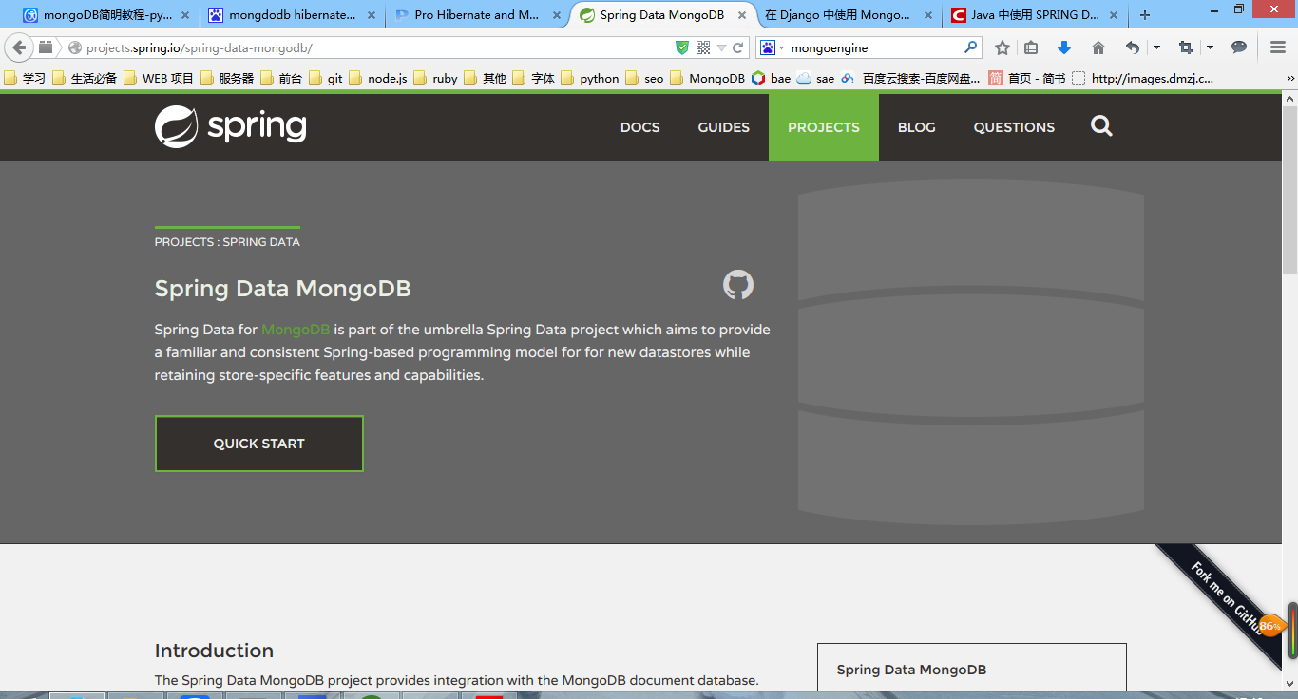

项目API地址
http://docs.spring.io/spring-data/mongodb/docs/current/reference/html/#repositories.create-instances.spring

Spring data 中的大体模块
Repository 查询操作 ，类似于Dao
Templates 数据库初始操作
OjbectMapping 对象的 持久化
Spring Data 作为SpringSource的其中一个父项目， 旨在统一和简化对各类型持久化存储， 而不拘泥于是关系型数据库还是NoSQL 数据存储。

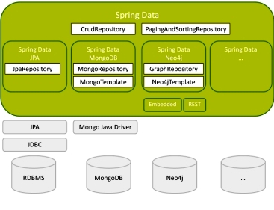

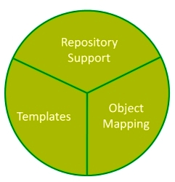

无论是哪种持久化存储， 数据访问对象（或称作为DAO，即Data Access Objects）通常都会提供对单一域对象的CRUD （创建、读取、更新、删除）操作、查询方法、排序和分页方法等。Spring Data则提供了基于这些层面的统一接口（CrudRepository，PagingAndSortingRepository）以及对持久化存储的实 现。
你可能接触过某一种Spring 模型对象——比如JdbcTemplate——来编写访问对象的实现。基于Spring Data的数据访问对象， 我们只需定义和编写一些查询方法的接口（基于不同的持续化存储， 定义有可能稍有不同）。Spring Data会在运行时间生成正确的实现。 请看下面的例子：

public interface UserRepository extends MongoRepository<User, String> {
@Query("{ fullName: ?0 }")
List<User> findByTheUsersFullName(String fullName);

List<User> findByFullNameLike(String fullName, Sort sort);
}
...

Autowired UserRepository repo;

简单案例
需要的依赖包挺多的，我加好了，一起打包
其中MongoDBClient 是新版本的MongoDB驱动才有的，所以一定要注意了

slf4j-api-1.7.12.jar
spring-data-commons-core-1.4.1.RELEASE.jar
spring-data-mongodb-1.7.0.RELEASE.jar
mongo-java-driver-3.0.0.jar 新版本的 dao才可以解决问题

org.springframework.dao.DuplicateKeyException
org.springframework.transaction-3.1.3.RELEASE.jar

org.springframework.objenesis.ObjenesisStd spring 4.0才有
spring-core-4.1.6.RELEASE.jar

org.springframework.expression.PropertyAccessor
org.springframework.expression-3.1.3.RELEASE.jar

spring-data-commons-1.10.0.RELEASE.jar

其中包都弄完了，连接也成功了，但是报了空指针异常

SLF4J: Failed to load class "org.slf4j.impl.StaticLoggerBinder".
SLF4J: Defaulting to no-operation (NOP) logger implementation
SLF4J: See http://www.slf4j.org/codes.html#StaticLoggerBinder for further details.
2015-5-6 8:02:17 com.mongodb.diagnostics.logging.JULLogger log
信息: Cluster created with settings {hosts=[127.0.0.1:27017], mode=SINGLE, requiredClusterType=UNKNOWN, serverSelectionTimeout='30000 ms', maxWaitQueueSize=50}
2015-5-6 8:02:19 com.mongodb.diagnostics.logging.JULLogger log
信息: Opened connection [connectionId{localValue:1, serverValue:15}] to 127.0.0.1:27017
2015-5-6 8:02:19 com.mongodb.diagnostics.logging.JULLogger log
信息: Monitor thread successfully connected to server with description ServerDescription{address=127.0.0.1:27017, type=STANDALONE, state=CONNECTED, ok=true, version=ServerVersion{versionList=[2, 6, 9]}, minWireVersion=0, maxWireVersion=2, maxDocumentSize=16777216, roundTripTimeNanos=1425454}
Exception in thread "main" java.lang.NullPointerException
at org.springframework.core.SerializableTypeWrapper$TypeProxyInvocationHandler.invoke(SerializableTypeWrapper.java:239)
at org.springframework.core.$Proxy0.hashCode(Unknown Source)
at org.springframework.util.ObjectUtils.nullSafeHashCode(ObjectUtils.java:273)
at org.springframework.core.ResolvableType.hashCode(ResolvableType.java:783)
at org.springframework.util.ConcurrentReferenceHashMap.getHash(ConcurrentReferenceHashMap.java:214)
at org.springframework.util.ConcurrentReferenceHashMap.getReference(ConcurrentReferenceHashMap.java:246)
at org.springframework.util.ConcurrentReferenceHashMap.get(ConcurrentReferenceHashMap.java:226)
at org.springframework.core.ResolvableType.forType(ResolvableType.java:1212)
at org.springframework.core.ResolvableType.forType(ResolvableType.java:1182)
at org.springframework.core.ResolvableType.forTypes(ResolvableType.java:1142)
at org.springframework.core.ResolvableType.getInterfaces(ResolvableType.java:403)
at org.springframework.core.ResolvableType.as(ResolvableType.java:365)
at org.springframework.core.convert.support.GenericConversionService.getRequiredTypeInfo(GenericConversionService.java:288)
at org.springframework.core.convert.support.GenericConversionService.addConverterFactory(GenericConversionService.java:119)
at org.springframework.core.convert.support.DefaultConversionService.addScalarConverters(DefaultConversionService.java:86)
at org.springframework.core.convert.support.DefaultConversionService.addDefaultConverters(DefaultConversionService.java:67)
at org.springframework.core.convert.support.DefaultConversionService.<init>(DefaultConversionService.java:54)
at org.springframework.data.mongodb.core.convert.MappingMongoConverter.<init>(MappingMongoConverter.java:104)
at org.springframework.data.mongodb.core.MongoTemplate.getDefaultMongoConverter(MongoTemplate.java:2030)
at org.springframework.data.mongodb.core.MongoTemplate.<init>(MongoTemplate.java:216)
at org.springframework.data.mongodb.core.MongoTemplate.<init>(MongoTemplate.java:180)
at com.yellowcong.demo.Demo1.main(Demo1.java:19)

Morphia整合
这个框架是官网的插件，github的地址
https://github.com/mongodb/morphia#sample-code

通过Morphia来进行数据的CURD，其中主要是Query方法，这个东西，我感觉不咋好用的

简单的CURD操作
其中，导入的包需要注意
mongo 3.0.0
morphia 0.111.1
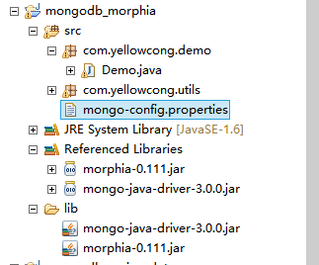

package com.yellowcong.demo;

import org.mongodb.morphia.Datastore;
import org.mongodb.morphia.Morphia;
import org.mongodb.morphia.query.Query;
import org.mongodb.morphia.query.UpdateOperations;

import com.mongodb.MongoClient;

/**
* 通过morphia来 连接数据库
* @author 狂飙のyellowcong 2015年5月7日
*
*/
public class Demo {
public static void main(String[] args) throws Exception {

//3.0版本的mongo驱动
MongoClient client = new MongoClient("127.0.0.1",27017);
//0.111版本的Morphia
Morphia morphia = new Morphia();
//获取数据库
Datastore database = morphia.createDatastore(client, "morphia_db");

//存储一条数据
//自动生成的表名称 User 是大写的
//database.save(new User("黄聪", "yellowcong", "xxxxx"));

//存储多条数据
// List<User> users = new ArrayList<User>();
// users.add(new User("小张", "张3疯", "xxx"));
// users.add(new User("小李", "小p", "xxx"));
// database.save(users);

//查询数据
//查询所有数据
// Query<User> users = database.find(User.class);
// for(User user :users){
// System.out.println(user.getUsername());
// }
// System.out.println("记录条数\t"+users.countAll());

//查询一条数据
// Query<User> users =database.find(User.class, "username", "黄聪");
// //获取到定义的数据
// for(User user :users){
// System.out.println(user.getUsername());
// }

//修改数据
// Query<User> query = database.find(User.class, "username", "黄聪");
// UpdateOperations<User> update = database.createUpdateOperations(User.class).set("nickname", "黄小聪");
// database.update(query, update);
//

//通过Query查询到数据，然后删除
Query<User> query = database.find(User.class, "username", "黄聪");
database.delete(query);
}
}

//用户对象
class User{
private String username;
private String nickname;
private String password;
public User() {
super();
// TODO Auto-generated constructor stub
}
public User(String username, String nickname, String password) {
super();
this.username = username;
this.nickname = nickname;
this.password = password;
}
public String getUsername() {
return username;
}
public void setUsername(String username) {
this.username = username;
}
public String getNickname() {
return nickname;
}
public void setNickname(String nickname) {
this.nickname = nickname;
}
public String getPassword() {
return password;
}
public void setPassword(String password) {
this.password = password;
}
}

